Disciplina | Matemática
Ano | 3º. Ano
Conteúdo | Medidas – Sistema Monetário
Por que perguntar | Identificar a composição de cédulas para compor um determinado e
Por trás da pergunta | Compreender diferentes composições para juntar determinado valor monetário.
O que fazer antes | O aluno precisa ter a oportunidade de reconhecer cédulas e moedas que circulam em seu país, suas possíveis trocas e equivalências e a função do valor da moeda corrente.  O aluno precisa ter noção de cédulas e moedas em reais, reconhecendo a associação desses valores para chegar a outros, Ex: três cédulas de R$ 10,00 equivalem a R$ 30,00 e três cédulas de R$2,00 equivalem a R$6,00. Portanto, não é a quantidade de notas que determina o valor monetário, mas o valor de face delas. Propor atividades que possibilitem ao aluno o uso de cédulas e moedas (reproduzidas em papel).  Atividades e jogos como Banco imobiliário ou brincadeiras de faz de conta como loja de venda de brinquedos podem ajudar a criança a formular melhor seus conceitos relacionados a moeda e cédulas. Brincando de comercializar brinquedos, fazendo uso de notas de papel, os alunos podem desenvolver habilidades de cálculo mental e reconhecimento dos valores da moeda corrente.
O que fazer depois | Ao fazer a correção oral da questão, ressalte que não havia uma única resposta possível para o item b da questão. Peça a alunos que determinaram diferentes composições as apresentem aos colegas.
Questão | Joana precisava pagar uma conta em dinheiro, ela foi até o caixa eletrônico para sacar e viu as seguintes informações:  Este caixa está operando apenas com as cédulas:  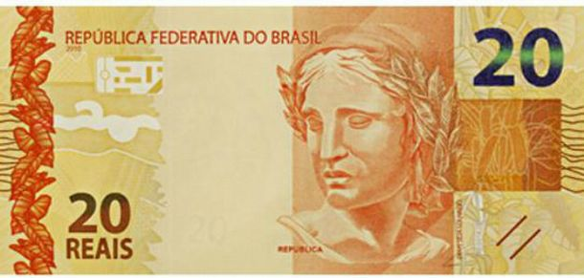 e 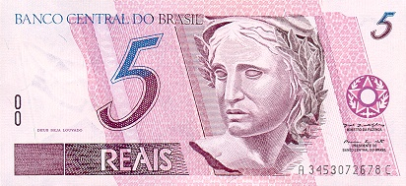  A conta que Joana precisava pagar era no valor de R$ 122,00.  - Qual o valor que ela precisou sacar?  - Quantas cédulas de cada um desses valores ela pode ter recebido?  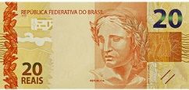 __________________  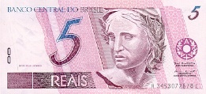 _________________
Gabarito | - Ela precisou sacar R$125,00.  - Os alunos podem indicar várias possibilidades de composição : 6 cédulas de R$ 20,00 + 1 cédula de R$ 5,00 ou 5 cédulas de R$20,00 e 5 cédulas de 5, entre outras.

